Jogos Escolares do Estado de São Paulo

Basquetebol – Categoria Infantil

A competição de basquetebol (Fase II - D.E Bragança) aconteceu no Centro Esportivo Municipal - (EMBASA) em Piracaia, onde classificaram os dois melhores de cada grupo.

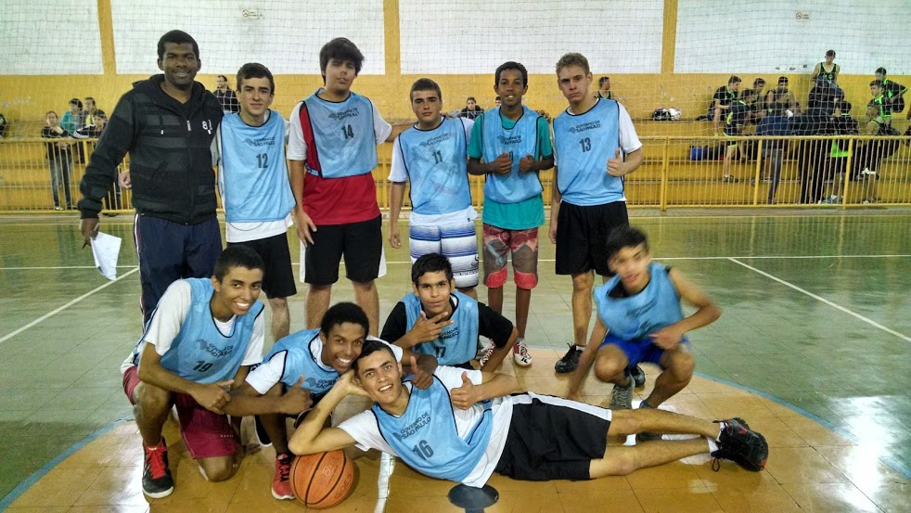
05/06/14 - Competição de Basquetebol no Centro Esportivo Municipal - (EMBASA) em Piracaia

Tênis de Mesa – Categoria Infantil
A competição de tênis de mesa (Fase II - D.E Bragança) aconteceu no Centro Esportivo Municipal - (EMBASA) em Piracaia, onde participaram do evento as seguintes escolas: José Guilherme – Profºª Noca, Ismael Aguiar Leme – Profª Ludmila, João Goes – Prof. Romualdo, Monsenhor Honório H. B. Nache – Profª Roberta, Circe Musa e Silva – Prof. Charles. Nossos alunos estão classificados e irão participar da (Fase III - D.E Jundiaí) jogos por equipe, agradecemos a participação de todos.
Classificação por Equipe:
1º - E.E João Goes

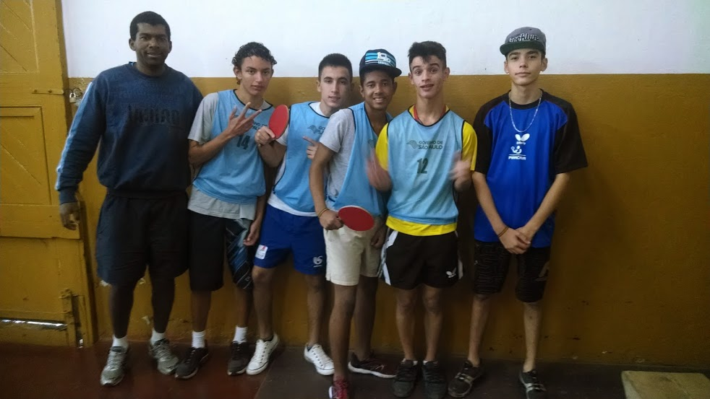
04/06/14 - Competição de Tênis de Mesa no Centro Esportivo Municipal - (EMBASA) em Piracaia

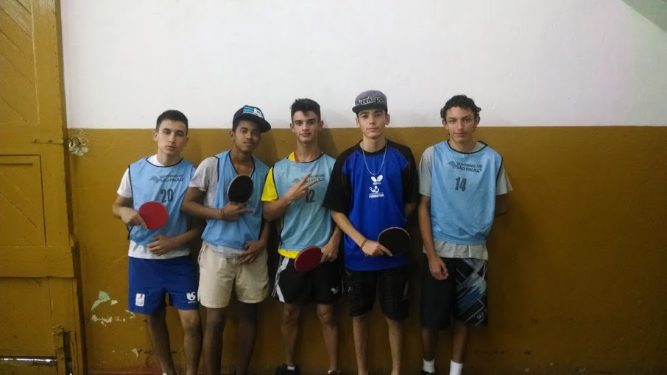
04/06/14 - Competição de Tênis de Mesa no Centro Esportivo Municipal - (EMBASA) em Piracaia
Jogos Escolares Categoria Infantil 2014

Xadrez – Categoria Infantil

A competição de xadrez (Fase II - D.E Bragança) aconteceu na Delegacia de Ensino de Bragança Paulista, onde participaram do evento as seguintes escolas: José Guilherme – Profºª Noca, Ismael Aguiar Leme – Profª Ludmila, João Goes – Prof. Romualdo, Maria Odette S. L. Frattini – Prof. Jailson, Monsenhor Honório H. B. Nache – Profª Roberta, João Apocalipse e Dom José Mauricio. Nossos alunos tiveram a oportunidade de participar dos jogos por equipe e individual, agradecemos a participação de todos.
Classificação por Equipe:
1º - E.E João Apocalipse 2º- E.E Dom José Mauricio 3º- E.E João Goes
Classificação Individual:
1º - E.E Maria Odette Frattini

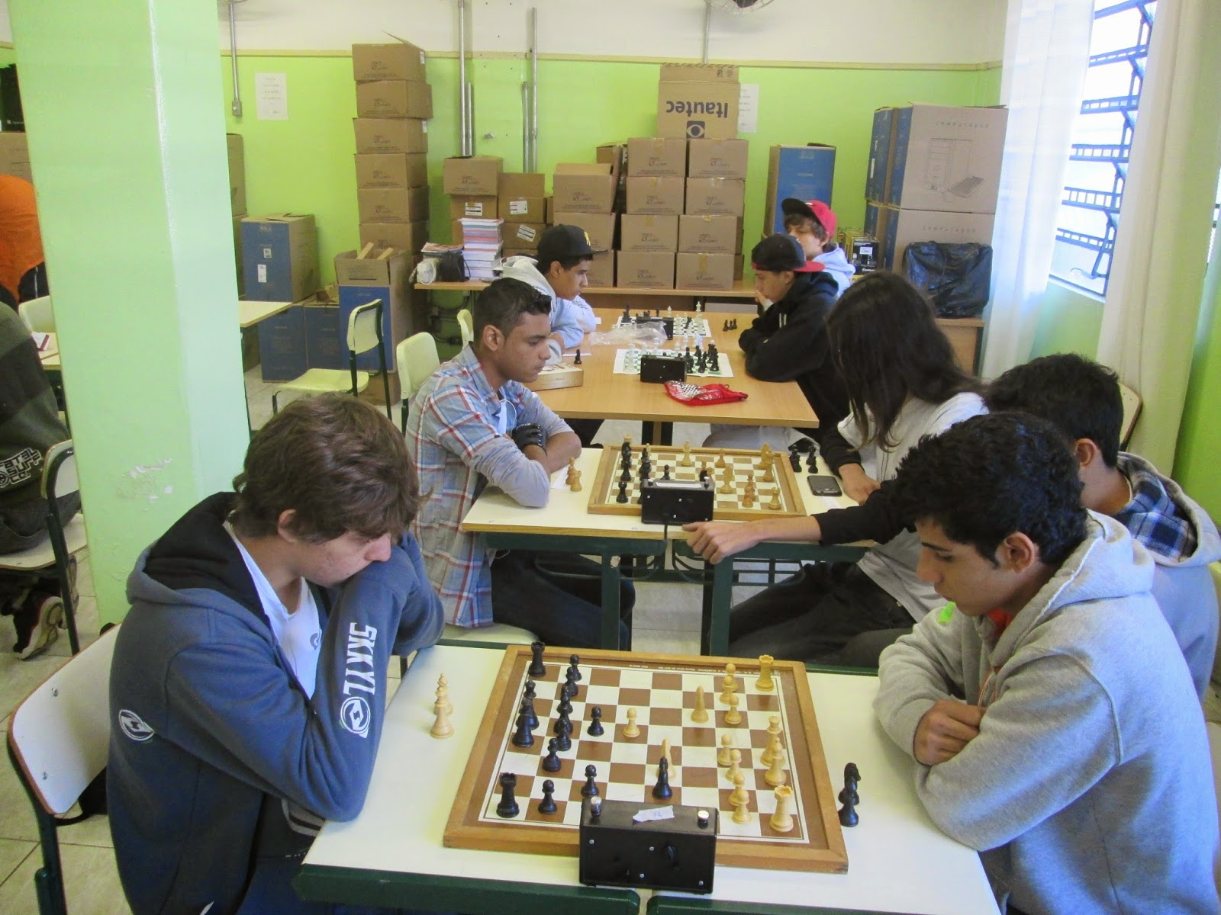
30/05/14 - Competição de Xadrez na Diretoria de Ensino

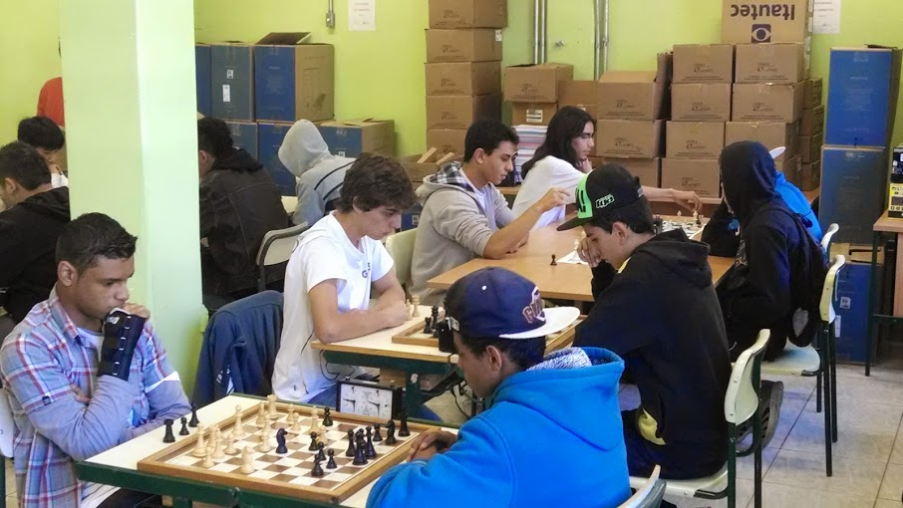
30/05/14 - Competição de Xadrez na Diretoria de Ensino
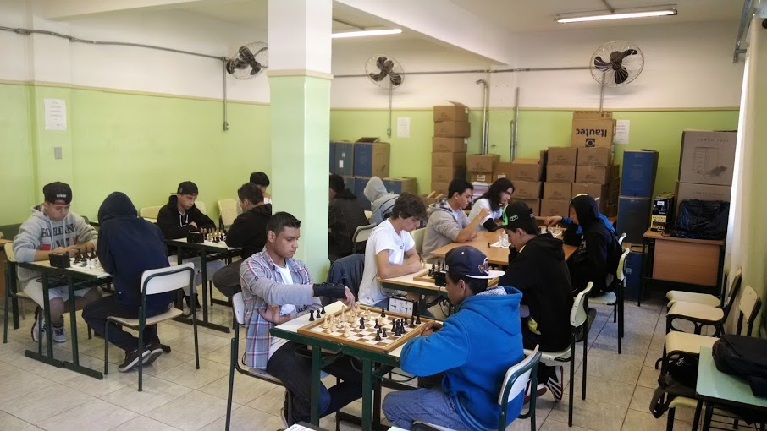
30/05/14 - Competição de Xadrez na Diretoria de Ensino
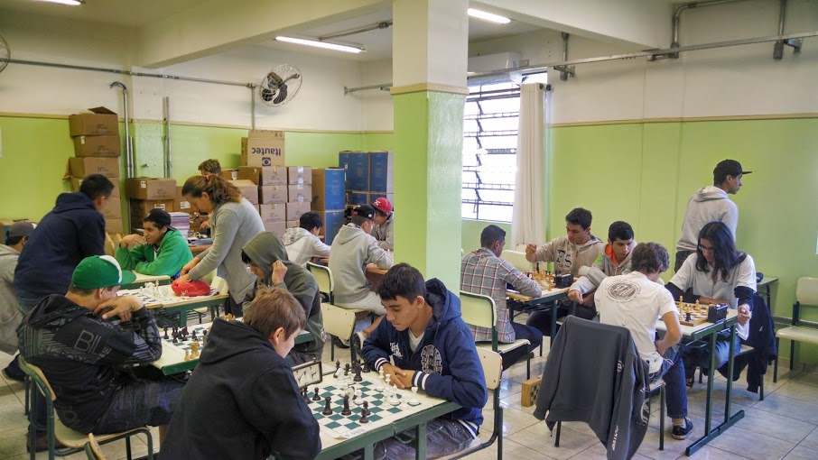
30/05/14 - Competição de Xadrez na Diretoria de Ensino
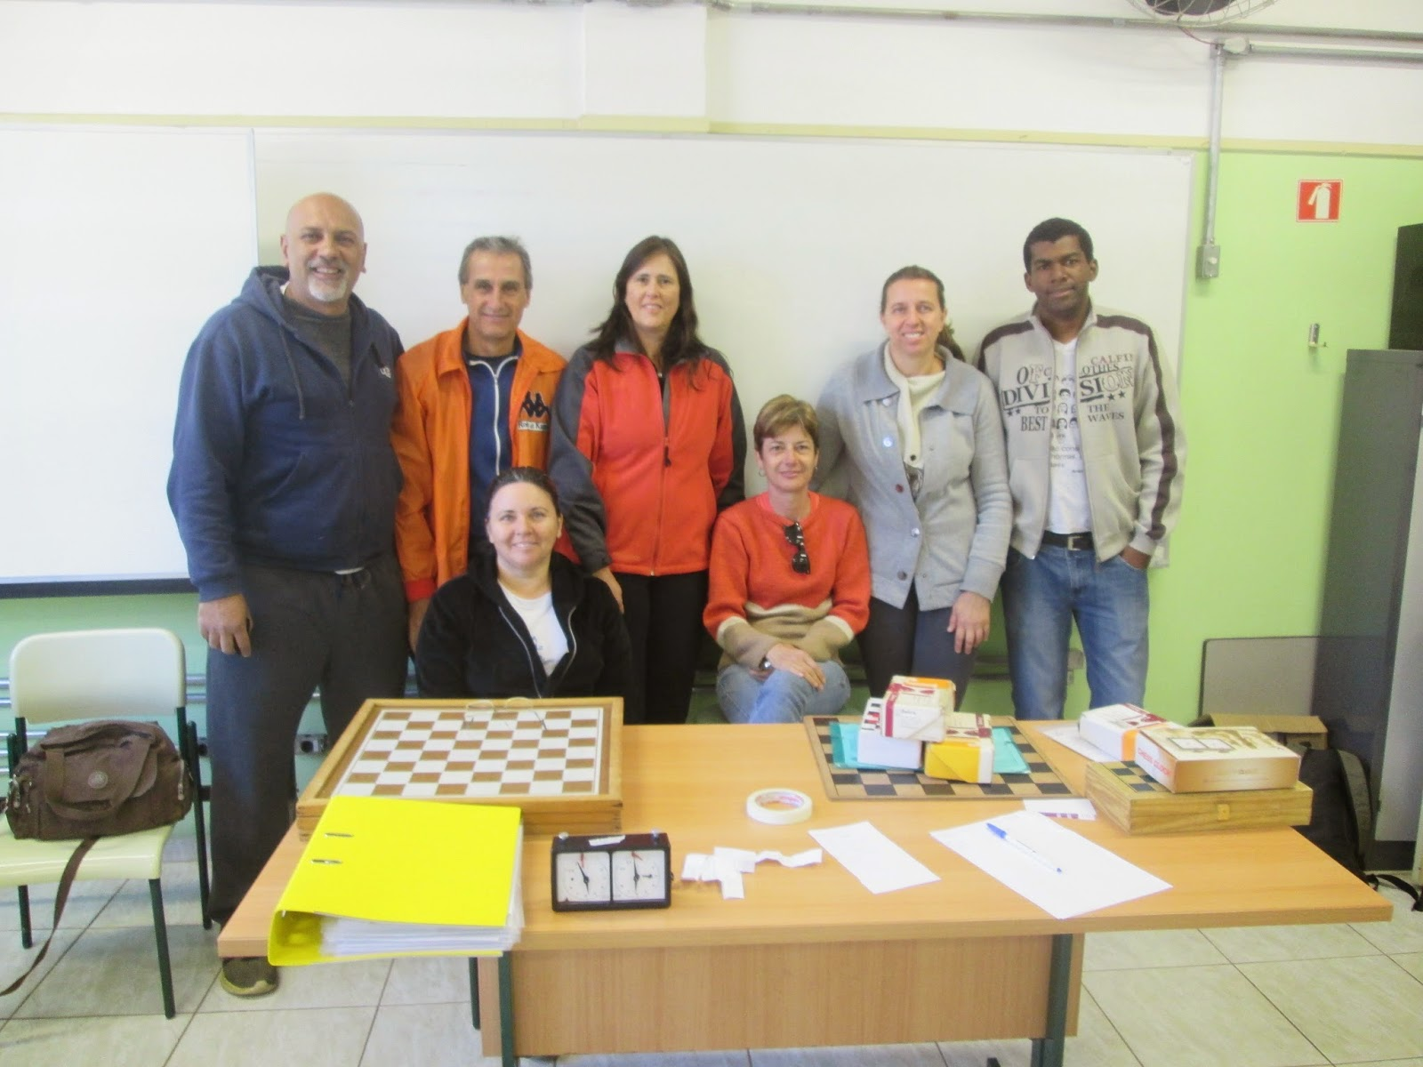
30/05/14 – PCNP Eliana Corazza e Professores na competição de Xadrez na Diretoria de Ensino

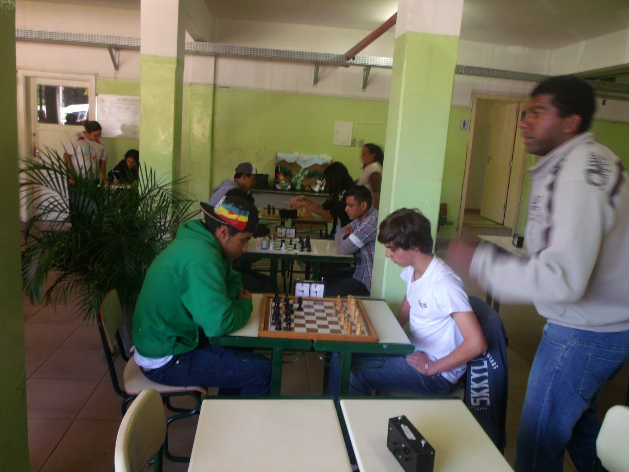
30/05/14 - Prof. Romualdo auxiliando na organização da competição

Atletismo – Categoria Mirim

A competição de atletismo (Fase IV - D.E Campinas) aconteceu no Centro Olímpico de Campinas, participaram do evento as seguintes escolas: José Guilherme – Profºª Noca, Ismael Aguiar Leme – Profª Ludmila, João Goes – Prof. Romualdo, Maria Odette S. L. Frattini – Prof. Jailson e Monsenhor Honório H. B. Nache – Profª Roberta. Nossos alunos tiveram a oportunidade de participar das provas de pista e de campo, agradecemos a participação de todos.

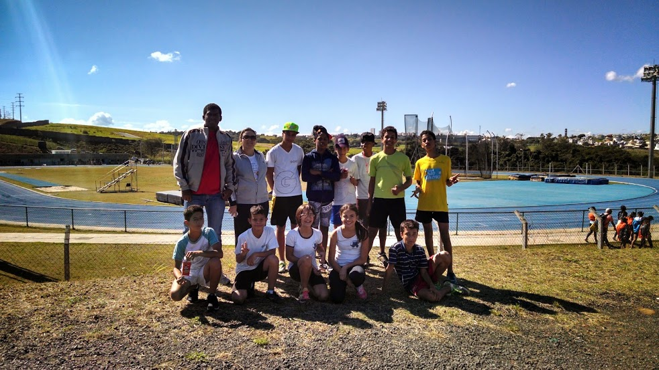
29/05/14 - Competição de atletismo - Centro Olímpico – Campinas
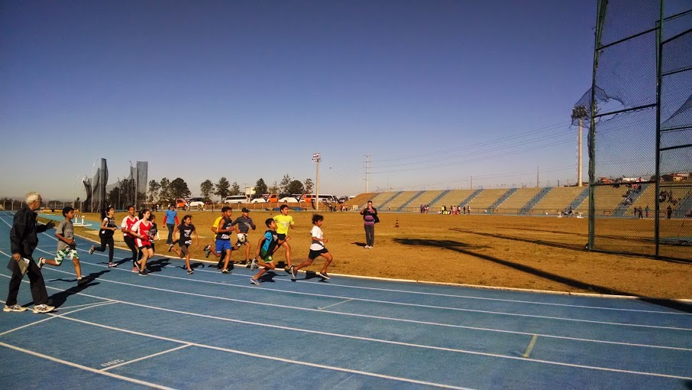
29/05/14 - Competição de atletismo - Centro Olímpico – Campinas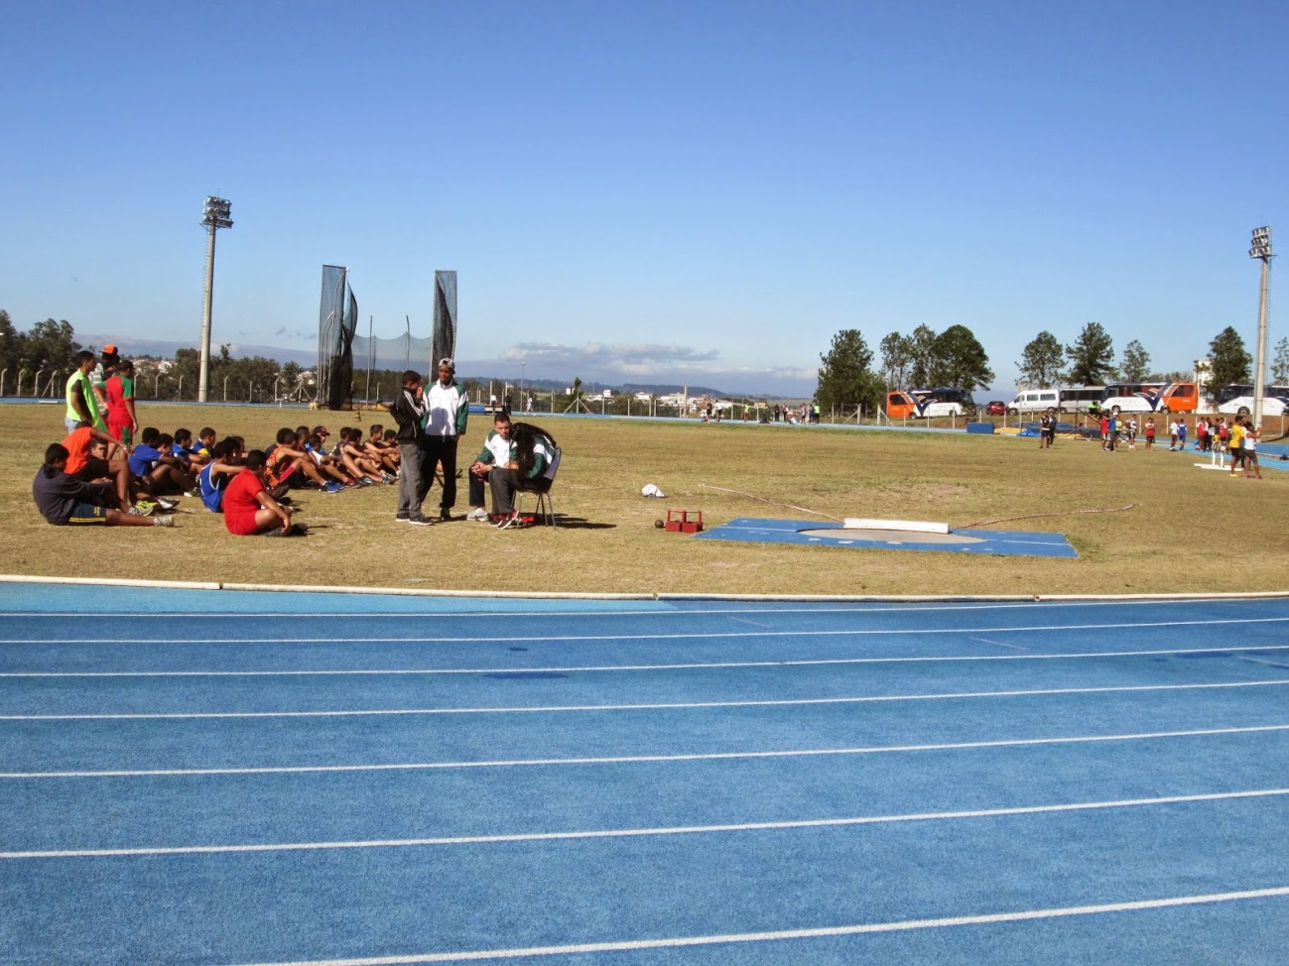
29/05/14 - Competição de atletismo - Centro Olímpico – Campinas
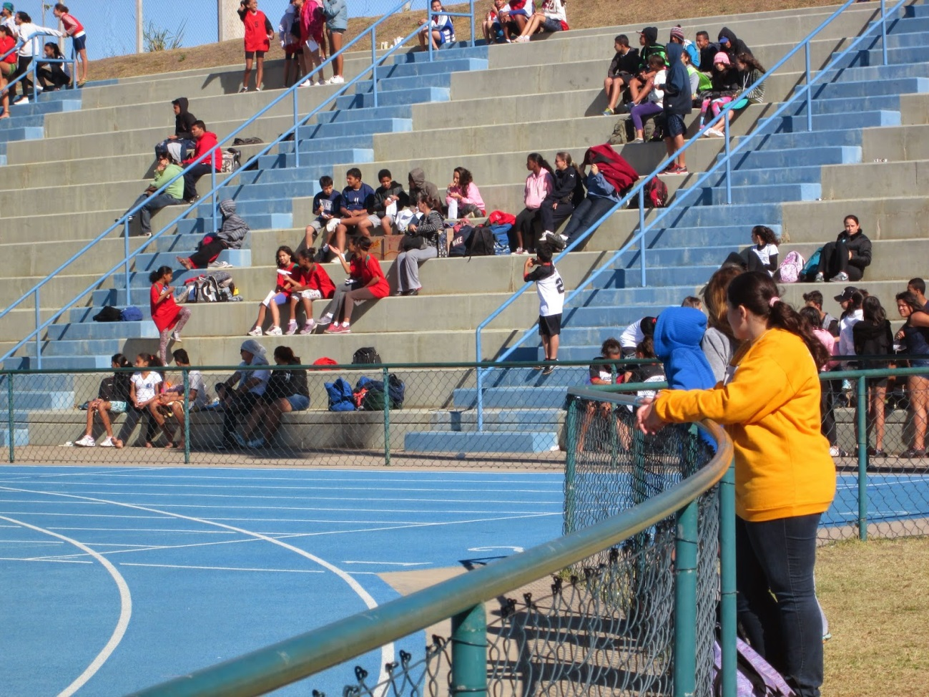
29/05/14 - Competição de atletismo - Centro Olímpico – Campinas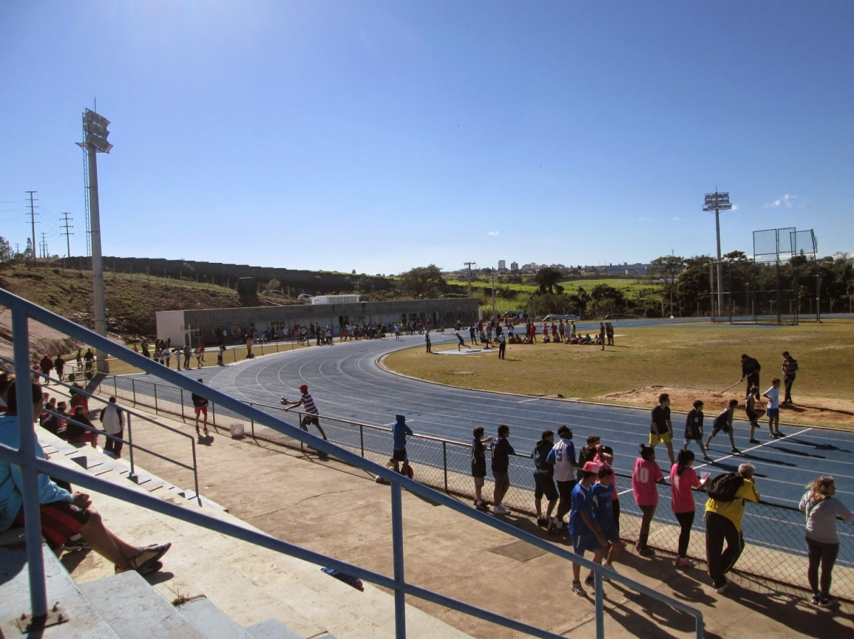
29/05/14 - Competição de atletismo - Centro Olímpico – Campinas

Tênis de Mesa – Categoria Mirim

A competição de tênis de mesa (Fase II - D.E Bragança) aconteceu no Centro Esportivo Municipal - (EMBASA) em Piracaia, onde participaram do evento as seguintes escolas: (1º Lugar) - Circe T. M e Silva – Prof. Charles, (2º Lugar) - João Goes – Prof. Romualdo e (3º Lugar) - Ismael Aguiar Leme – Profª Ludmila. Nossos alunos tiveram a oportunidade de participar dos jogos por equipe, agradecemos a participação de todos.

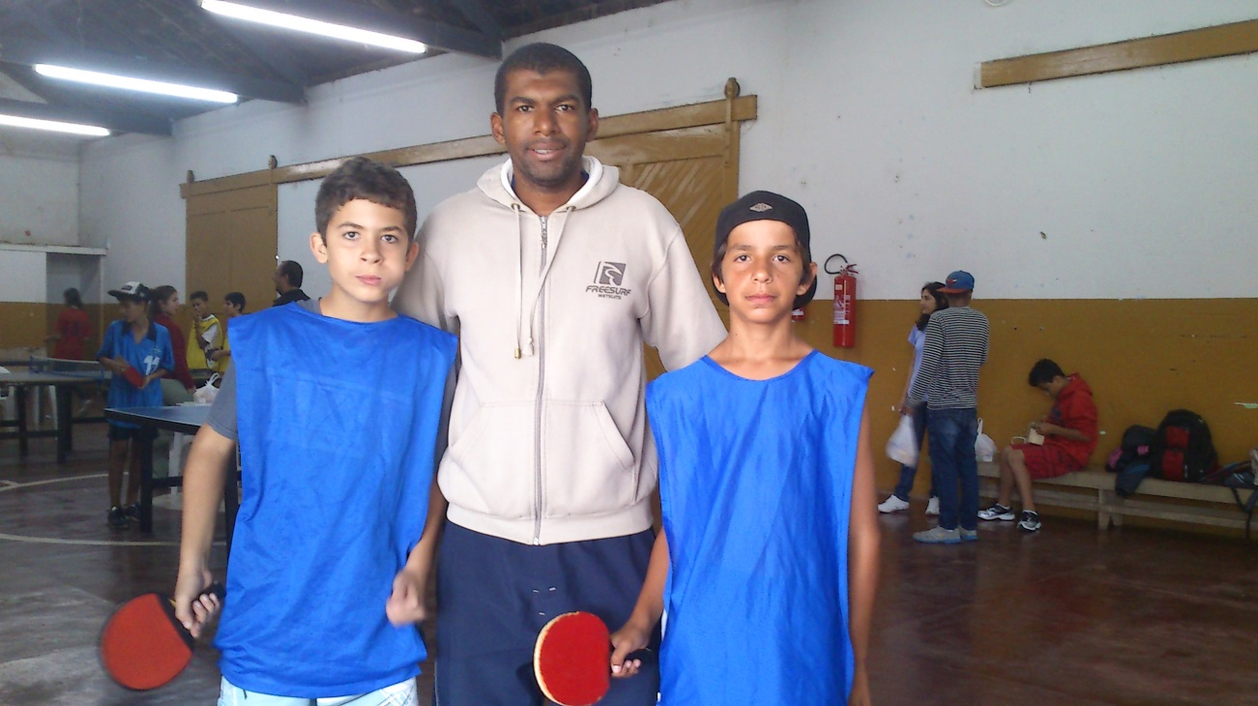
Competição de Tênis de Mesa no Centro Esportivo Municipal - (EMBASA) em Piracaia

+ Informações

http://jogosescolaresbraganca.blogspot.com.br/

